Автогрейдер CAT 24H
Автогрейдер 24H компании Caterpillar разработан для стандартного использования в горнодобывающей промышленности. Благодаря высокой мощности данная модель используется также для перемещении тяжелых грузов.
На всех автогрейдерах Caterpillar установлена современная гидравлическая система, работающая с учетом нагрузки и обеспечивающая необходимую гидравлическую мощность в зависимости от потребности. Благодаря этой системе гарантируется равномерное распределение нагрузки на двигатель и точное управление даже при выполнении машиной одновременно нескольких функций. Просторная кабина обладает хорошей звукоизоляцией и оптимальным обзором для оператора.
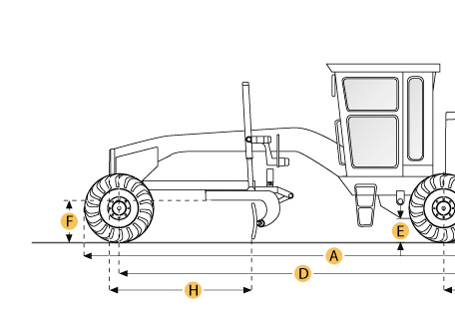

Selected Dimensions
Dimensions
A. Overall Length | 46.5 ft in | 14160 mm
B. Width Over Tires | 13.9 ft in | 4230 mm
C. Height to Top of Cab | 14.3 ft in | 4350 mm
D. Wheelbase | 33.6 ft in | 10230 mm
H. Blade Base | 13.4 ft in | 4080 mm

Specification
Engine
Make | Caterpillar
Model | 3412E HEUI
Net Power Gear 5-6 | 500 hp | 372.8 kw
Max Power | 500 hp | 372.9 kw
Displacement | 1647.6 cu in | 27 L
Operational
Std Operation Weight - Total | 136576.4 lb | 61950 kg
Fuel Capacity | 318.9 gal | 1207 L
Hydrauilc System Fluid Capacity | 66 gal | 250 L
Tire Size | 29.5-29
Operating Voltage | 24 V
Alternator Supplied Amperage | 100 amps
Transmission
Number of Gears - Forward | 6
Number of Gears - Reverse | 3
Max Speed - Forward | 23.4 mph | 37.7 km/h
Max Speed - Reverse | 22.4 mph | 36.1 km/h
Steering
Articulation L/R | 25 degrees
Turning Radius | 39.4 ft in | 12 m
Front Axle
Wheel Lean | 18 degrees
Oscillation - Total | 32 degrees
Hydraulic System
Pump Type | Axial Piston
Pump Flow | 134.2 gal/min | 508 L/min
Relief Valve Pressure | 3500 psi | 24131.6 kPa
Moldboard
Moldboard Width | 24 ft in | 7320 mm
Moldboard Height | 42 in | 1067 mm
Moldboard Thickness | 2 in | 51 mm
Circle
Max Lift Above Ground | 25 in | 634 mm
Dimensions
Height to Top of Cab | 14.3 ft in | 4350 mm
Overall Length | 46.5 ft in | 14160 mm
Width Over Tires | 13.9 ft in | 4230 mm
Wheelbase | 33.6 ft in | 10230 mm
Blade Base | 13.4 ft in | 4080 mm

